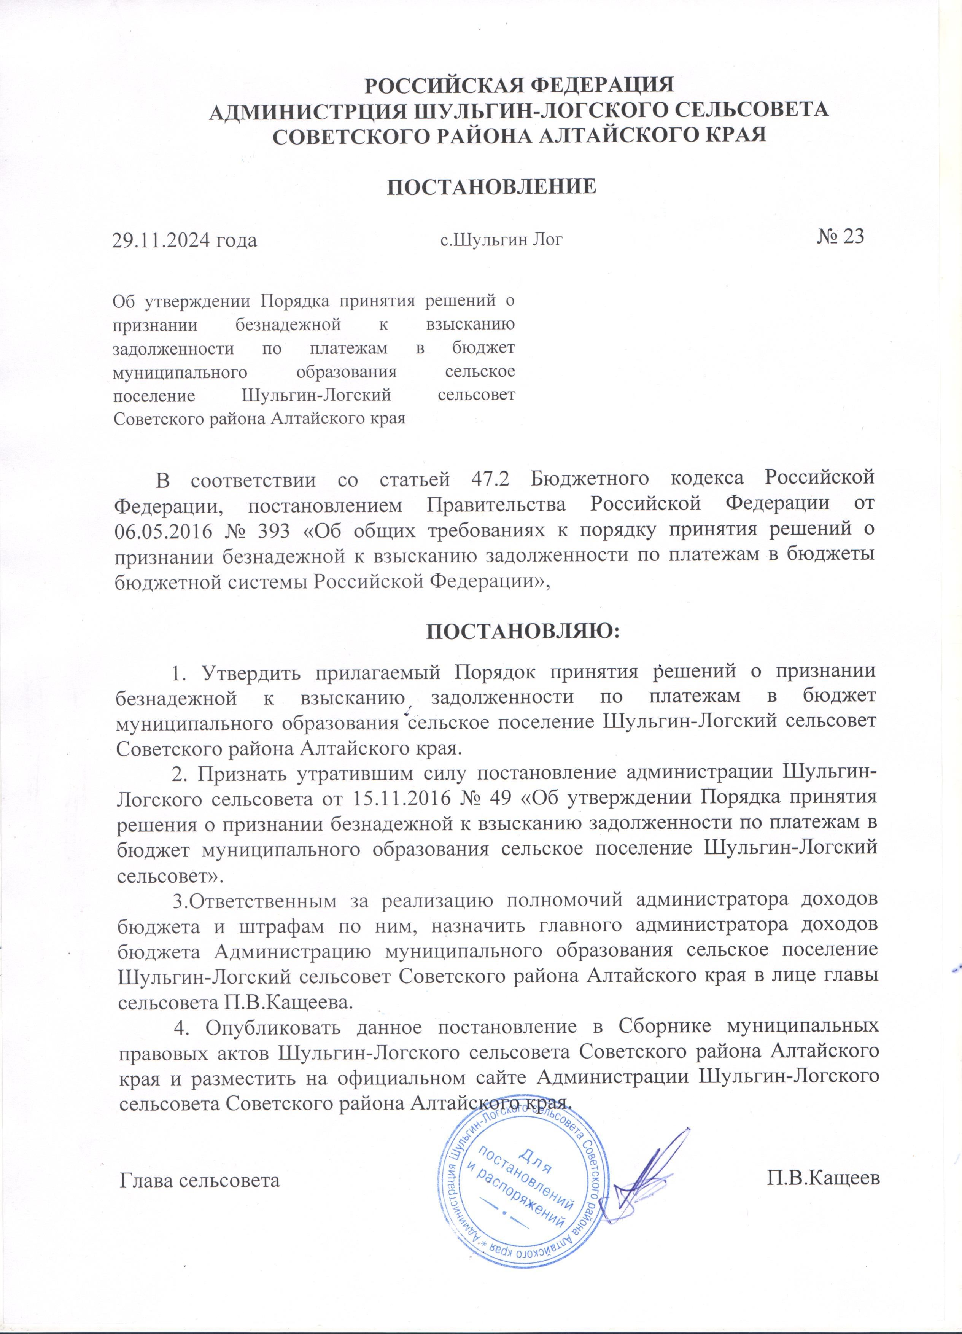

Приложение
к Постановлению № 23 от 29.11.2024

Порядок принятия решений о признании безнадежной к взысканию задолженности по платежам в бюджет муниципального образования сельское поселение Шульгин-Логский сельсовет Советского района Алтайского края

1. Настоящий Порядок определяет правила и условия принятия решений о признании безнадежной к взысканию задолженности по платежам в бюджет муниципального образования сельское поселение Шульгин-Логский сельсовет Советского района Алтайского края.
2. Платежи в бюджет муниципального образования сельское поселение Шульгин-Логский сельсовет), не уплаченные в установленный срок (задолженность по платежам в бюджет), признаются безнадежными к взысканию в случае:
1) смерти физического лица - плательщика платежей в бюджет или объявления его умершим в порядке, установленном гражданским процессуальным законодательством Российской Федерации;
2) завершения процедуры банкротства гражданина, индивидуального предпринимателя в соответствии с Федеральным законом от 26 октября 2002 года № 127-ФЗ «О несостоятельности (банкротстве)» - в части задолженности по платежам в бюджет, от исполнения обязанности по уплате которой он освобожден в соответствии с указанным Федеральным законом;
3) ликвидации организации - плательщика платежей в бюджет в части задолженности по платежам в бюджет, не погашенной по причине недостаточности имущества организации и (или) невозможности ее погашения учредителями (участниками) указанной организации в пределах и порядке, которые установлены законодательством Российской Федерации;
4) применения актов об амнистии или помилования в отношении осужденных к наказанию в виде штрафа или принятия судом решения, в соответствии с которым администратор доходов бюджета утрачивает возможность взыскания задолженности по платежам в бюджет, в том числе в связи с истечением установленного срока ее взыскания;
5) вынесения судебным приставом-исполнителем постановления об окончании исполнительного производства при возврате взыскателю исполнительного документа по основанию, предусмотренному пунктом 3 или 4 части 1 статьи 46 Федерального закона от 2 октября 2007 года № 229-ФЗ «Об исполнительном производстве», если с даты образования задолженности, размер которой не превышает размера требований к должнику, установленного законодательством Российской Федерации о несостоятельности (банкротстве) для возбуждения производства по делу о банкротстве, прошло более пяти лет;
5.1) принятия судом акта о возвращении заявления о признании должника банкротом или прекращении производства по делу о банкротстве в связи с отсутствием средств, достаточных для возмещения судебных расходов на проведение процедур, применяемых в деле о банкротстве;
6) исключения юридического лица по решению регистрирующего органа из единого государственного реестра юридических лиц и наличия ранее вынесенного судебным приставом-исполнителем постановления об окончании исполнительного производства в связи с возвращением взыскателю исполнительного документа по основанию, предусмотренному пунктом 3 или 4 части 1 статьи 46 Федерального закона от 2 октября 2007 года № 229-ФЗ «Об исполнительном производстве», - в части задолженности по платежам в бюджет, не погашенной по причине недостаточности имущества организации и невозможности ее погашения учредителями (участниками) указанной организации в случаях, предусмотренных законодательством Российской Федерации. В случае признания решения регистрирующего органа об исключении юридического лица из единого государственного реестра юридических лиц в соответствии с Федеральным законом от 8 августа 2001 года № 129-ФЗ «О государственной регистрации юридических лиц и индивидуальных предпринимателей» недействительным задолженность по платежам в бюджет, ранее признанная безнадежной к взысканию в соответствии с настоящим подпунктом, подлежит восстановлению в бюджетном (бухгалтерском) учете.
3. Наряду со случаями, предусмотренными пунктом 2 настоящего Порядка, неуплаченные административные штрафы признаются безнадежными к взысканию, если судьей, органом, должностным лицом, вынесшими постановление о назначении административного наказания, в случаях, предусмотренных Кодексом Российской Федерации об административных правонарушениях, вынесено постановление о прекращении исполнения постановления о назначении административного наказания.
4. Решение о признании безнадежной к взысканию задолженности по платежам в бюджет муниципального образования сельское поселение Шульгин-Логский сельсовет принимается администратором доходов бюджета на основании следующих документов, подтверждающих обстоятельства, предусмотренные пунктами 2 и 3 настоящего Порядка:
а) выписки из отчетности администратора доходов бюджета муниципального образования сельское поселение Шульгин-Логский сельсовет об учитываемых суммах задолженности по уплате платежей в бюджет муниципального образования сельское поселение Шульгин-Логский сельсовет ;
б) справки администратора доходов бюджета муниципального образования сельское поселение Шульгин-Логский сельсовет о принятых мерах по обеспечению взыскания задолженности по платежам в бюджет муниципального образования сельское поселение Шульгин-Логский сельсовет;
в) документов, подтверждающего случаи признания безнадежной к взысканию задолженности по платежам в бюджет муниципального образования сельское поселение Шульгин-Логский сельсовет, в том числе:
документа, свидетельствующего о смерти физического лица - плательщика платежей в бюджет или подтверждающего факт объявления его умершим;
судебного акта о завершении конкурсного производства или завершении реализации имущества гражданина - плательщика платежей в бюджет, являвшегося индивидуальным предпринимателем, а также документа, содержащего сведения из Единого государственного реестра индивидуальных предпринимателей о прекращении физическим лицом - плательщиком платежей в бюджет муниципального образования сельское поселение Шульгин-Логский сельсовет деятельности в качестве индивидуального предпринимателя в связи с принятием судебного акта о признании его несостоятельным (банкротом);
судебного акта о завершении конкурсного производства или завершении реализации имущества гражданина - плательщика платежей в бюджет;
документа, содержащего сведения из Единого государственного реестра юридических лиц о прекращении деятельности в связи с ликвидацией организации - плательщика платежей в бюджет;
документа, содержащего сведения из Единого государственного реестра юридических лиц об исключении юридического лица - плательщика платежей в бюджет из указанного реестра по решению регистрирующего органа;
акта об амнистии или о помиловании в отношении осужденных к наказанию в виде штрафа или судебный акт, в соответствии с которым администратор доходов бюджета утрачивает возможность взыскания задолженности по платежам в бюджет;
постановления судебного пристава-исполнителя об окончании исполнительного производства в связи с возвращением взыскателю исполнительного документа по основанию, предусмотренному пунктом 3 или 4 части 1 статьи 46 Федерального закона «Об исполнительном производстве»;
судебного акта о возвращении заявления о признании должника несостоятельным (банкротом) или прекращении производства по делу о банкротстве в связи с отсутствием средств, достаточных для возмещения судебных расходов на проведение процедур, применяемых в деле о банкротстве;
постановления о прекращении исполнения постановления о назначении административного наказания.
г) иных документов по усмотрению главного администратора доходов муниципального образования.
5. Для принятия решений о признании безнадежной к взысканию задолженности по платежам в бюджет муниципального образования сельское поселение Шульгин-Логский сельсовет) на постоянной основе создается комиссия по поступлению и выбытию активов (далее - комиссия).
Состав комиссии утверждается руководителем администратора доходов.
6. Решение о признании безнадежной к взысканию задолженности по платежам в бюджет (далее - решение) принимается комиссией при наличии оснований, установленных в пунктах 2 и 3 настоящего Порядка, подтвержденных документами, указанными в пункте 4 настоящего Порядка.
Документы на рассмотрение комиссии могут быть представлены как в подлинниках, так и в копиях, заверенных в соответствии с законодательством Российской Федерации.
Формой работы комиссии являются заседания. Заседания комиссии проводятся по мере необходимости в пределах срока, установленного абзацем четвертым настоящего пункта. Заседания комиссии проводит председатель комиссии или в его отсутствие заместитель председателя комиссии.
Дату и время заседания комиссии назначает председатель комиссии. Материалы для рассмотрения комиссией готовит секретарь комиссии. Секретарь оповещает членов комиссии о сроке проведения заседания и повестке заседания не позднее чем за 10 дней до его проведения.
Заседание комиссии правомочно при наличии кворума, который составляет не менее половины членов состава комиссии.
Формирование пакета документов, предусмотренного пунктом 4 настоящего Порядка, осуществляет председателем комиссии или лицом его замещающим.
Срок рассмотрения комиссией представленных ей документов и подготовки проекта решения не должен превышать 30 дней со дня, следующего за днем поступления документов.
Заседание комиссии оформляется протоколом, который подписывается всеми членами комиссии не позднее 30 дней со дня заседания. Оформление, регистрацию и учет протоколов заседаний комиссии осуществляет секретарь комиссии.
7. Решение комиссии принимается большинством голосов присутствующих на заседании членов комиссии путем открытого голосования. При равенстве голосов решающим является голос председателя комиссии.
По результатам рассмотрения вопроса о признании задолженности по платежам в бюджет безнадежной к взысканию комиссия принимает одно из следующих решений:
признать задолженность по платежам в бюджет безнадежной к взысканию;
отказать в признании задолженности по платежам в бюджет безнадежной к взысканию.
Решение комиссии об отказе в признании безнадежной к взысканию задолженности по платежам в бюджет принимается в связи с отсутствием оснований, установленных в пунктах 2 и 3 настоящего Порядка, и (или) отсутствием подтверждающих документов, указанных в пункте 4 настоящего Порядка.
Решение комиссии об отказе в признании безнадежной к взысканию задолженности по платежам в бюджет не препятствует повторному рассмотрению комиссией вопроса о возможности признания данной задолженности безнадежной к взысканию.
8. Решение комиссии оформляется актом о признании безнадежной к взысканию задолженности по платежам в бюджет МО сельское поселение Шульгин-Логский сельсовет, (далее - акт) в соответствии с требованиями, установленными постановлением Правительства Российской Федерации от 06.05.2016 № 393 «Об общих требованиях к порядку принятия решений о признании безнадежной к взысканию задолженности по платежам в бюджеты бюджетной системы Российской Федерации».
Оформленный комиссией акт утверждается руководителем администратора доходов в течение 30 дней со дня его подготовки.

